Задания для 7Б класса на 07.04.2020
Предмет | Задание | Форма контроля
Русский язык | Сочинение – рассуждение «Книга – наш друг и советчик» (по упр.384) | Фотографию выполненного задания присылать на почту kru40@yandex.ru  до 10 часов 10.04.2020 года  (при отправке своих фотографий убедитесь, что вы написали свою фамилию и класс)
Геометрия | стр.52-55  Устно ответить на вопросы  - Какие прямые называются параллельными и что такое секущая?  - Какие углы образуют параллельные прямые при секущей?  - Признаки параллельности прямых  На сайте РЭШ выбрать 7 класс, геометрия, урок 18 и урок 19, прослушать  Решить задачу ( см. ниже), записать этапы решения в тетрадь | Фотографии выполненного задания отправить учителю либо личным сообщением через социальную сеть «Вконтакте» (https://vk.com/id13839581) ,  либо на электронную почту tasha_light@mail.ru  до 10 часов 08.04.2020 года
Литература | Стр.118-125: прочитать рассказ «Юшка», письменно ответить на 2 вопрос «Проверьте себя», стр.125-126; | Фотографию выполненного задания присылать на почту kru40@yandex.ru  до 10 часов 08.04.2020 года  (при отправке своих фотографий убедитесь, что вы написали свою фамилию и класс)
Физика | Решить на образовательном портале «РЕШУ ВПР» вариант № 50768 (доступен с 07.04.2020 08:00 по 08.04.2020 09:00) | Выполнить задания и отправить ответы на портале учителю до 9 часов 08.04.2020 года

§37 прочитать
посмотреть видеоурок (https://youtu.be/GbFU0ZNDqxk )
в тетради дописать предложения:
- Давление газа на стенки сосуда (и на помещенные в газ тела)___________________________
- Газ давит на стенки сосуда, в который помещен _______
- При уменьшении объема газа его давление _________
- При увеличении объема газа его давление _______ при условии, что ________________
- Давление газа тем больше, чем ________________

 | Задание после §37 выполнить (можете пошагово фотографировать процесс выполнения задания и прислать фотографии), записать ответы в тетрадь | Фотографии письменно выполненных заданий прислать учителю на электронную почту moiseevaludmila2020@yandex.ru  до 11 часов 09.04.2020 года
Физическая культура | Сайт «Российская электронная школа» https://resh.edu.ru/ | Ответы записать в тетрадь, сфотографировать и отправить учителю личным сообщением через социальную сеть «Вконтакте» (https://vk.com/id18819606) или на электронную почту sv-muratova@yandex.ru, не забываем подписывать работы до 11 часов 08.04.2020 года

ГЕОМЕТРИЯ
Задача
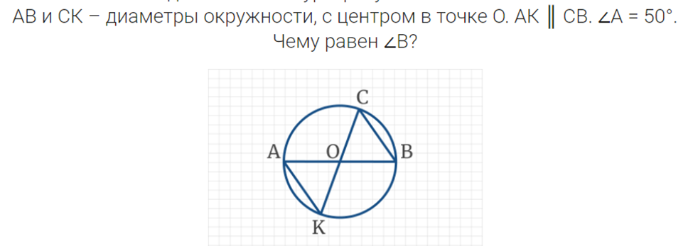

ФИЗИЧЕСКАЯ КУЛЬТУРА
Сайт «Российская электронная школа» https://resh.edu.ru/
Вкладка «Предметы» Физическая культура 7 класс
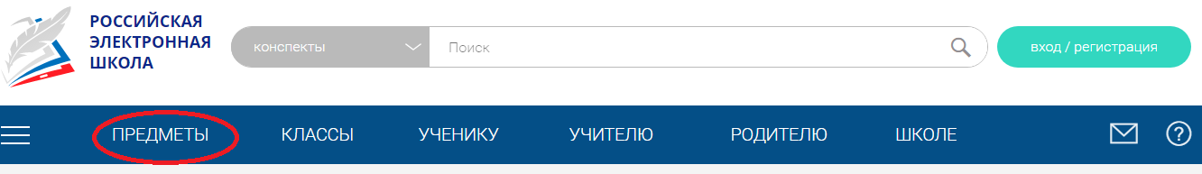
Выбираем 1 урок «Знания о физической культуре. Спортивные игры»
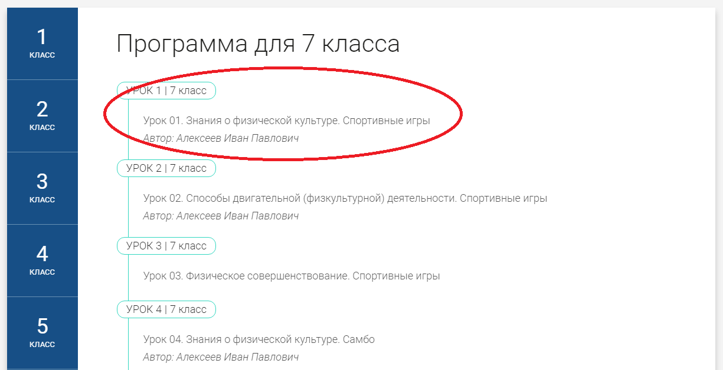
Посмотреть видео, ответить на вопросы «Тренировочного задания»
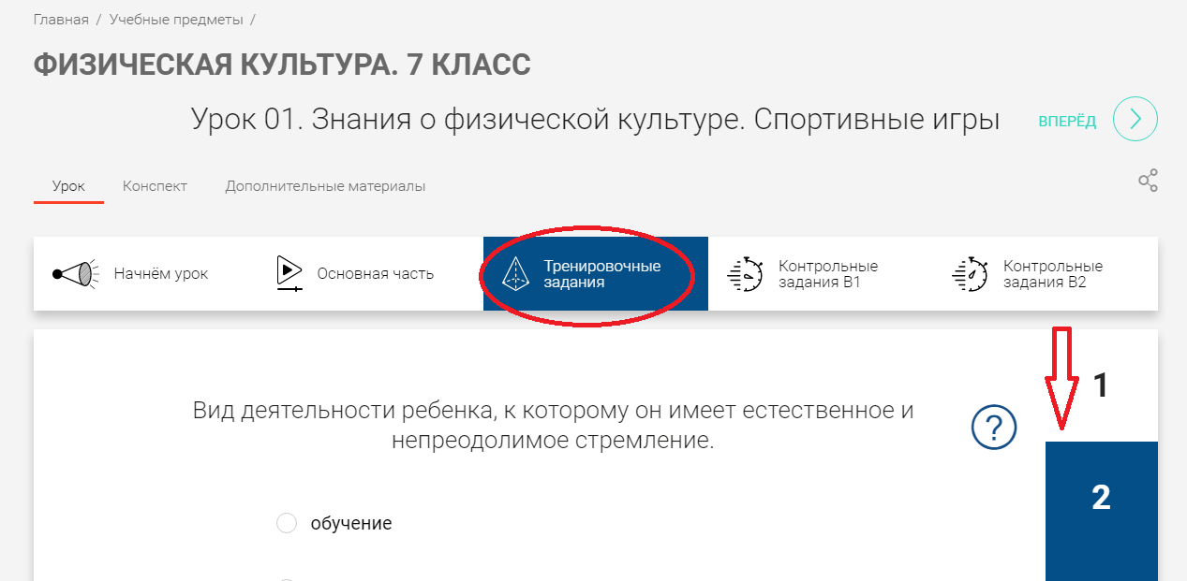

Заполнить таблицу
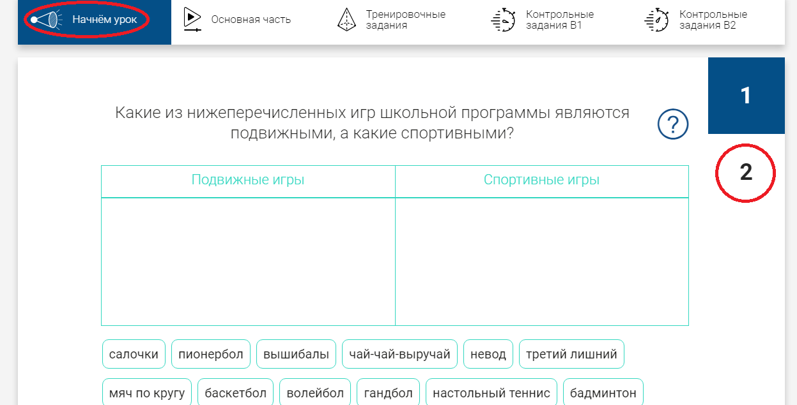
Ответы записать в тетрадь, сфотографировать и отправить учителю личным сообщением через социальную сеть «Вконтакте» (https://vk.com/id18819606) или на электронную почту sv-muratova@yandex.ru, не забываем подписывать работы до 11 часов 08.04.2020 года

